PORTO REAL
BLITZ AMBIENTAL
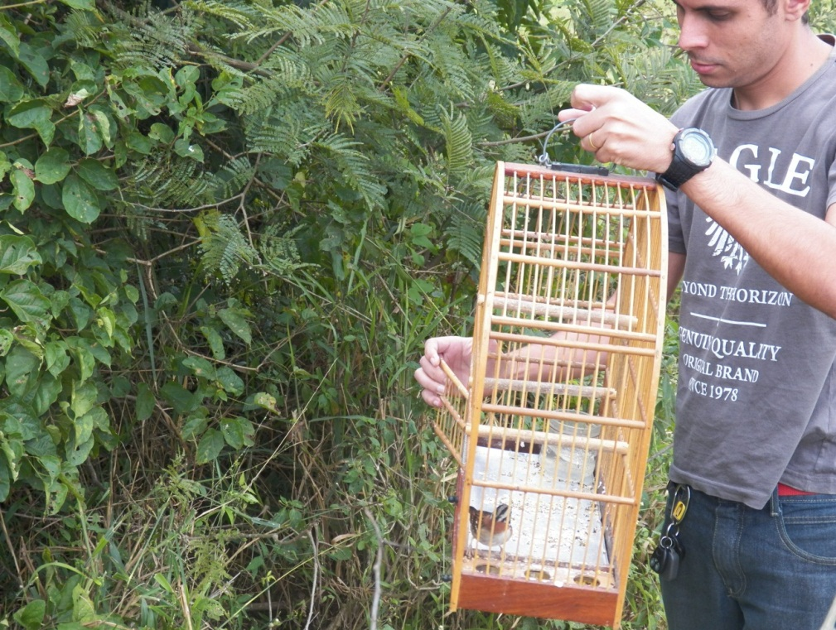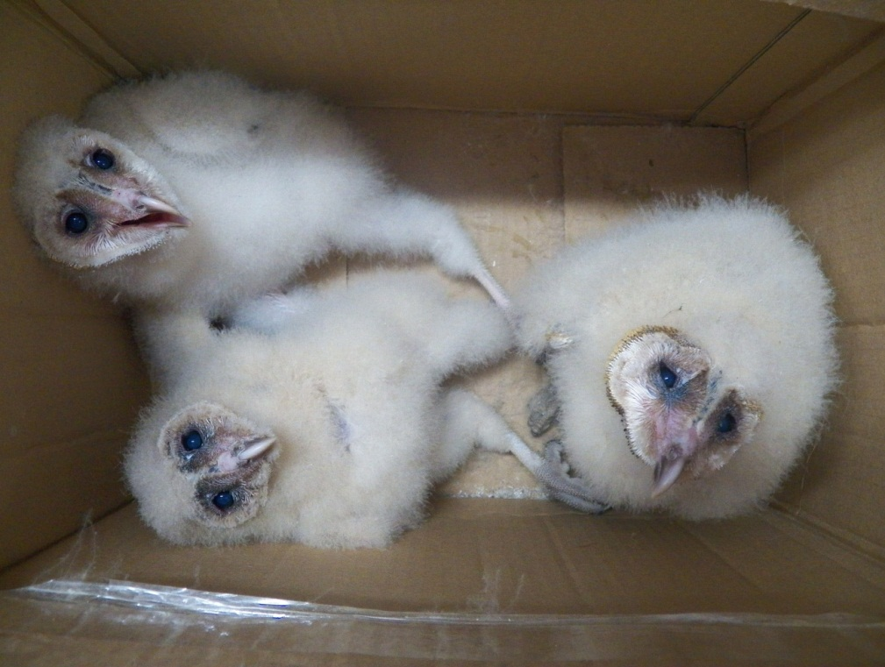
Trabalho de conscientização em conjunto com o Grupamento Ambiental da Guarda
Civil Municipal, a ser realizada nas principais vias de acesso do município com a distribuição de panfletos educativos e esclarecimentos a população de como apoiar as ações fiscalizadoras. Aproximar a fiscalização e a guarda ambiental da população e fornecer informações importantes para consolidar a parceria e a gestão ambiental compartilhada. Teve como idealizador Geovane Andrade.

